|  |  |  |  |  |  |
| --- | --- | --- | --- | --- | --- |
| **주차** | 15주차 | **기간** | 2024.10.02 ~2024.10.08 | **지도교수** |  |
| 이번주 한일 요약 | 콜로소 모델링 강의 듣기 + 실습 | | | | |

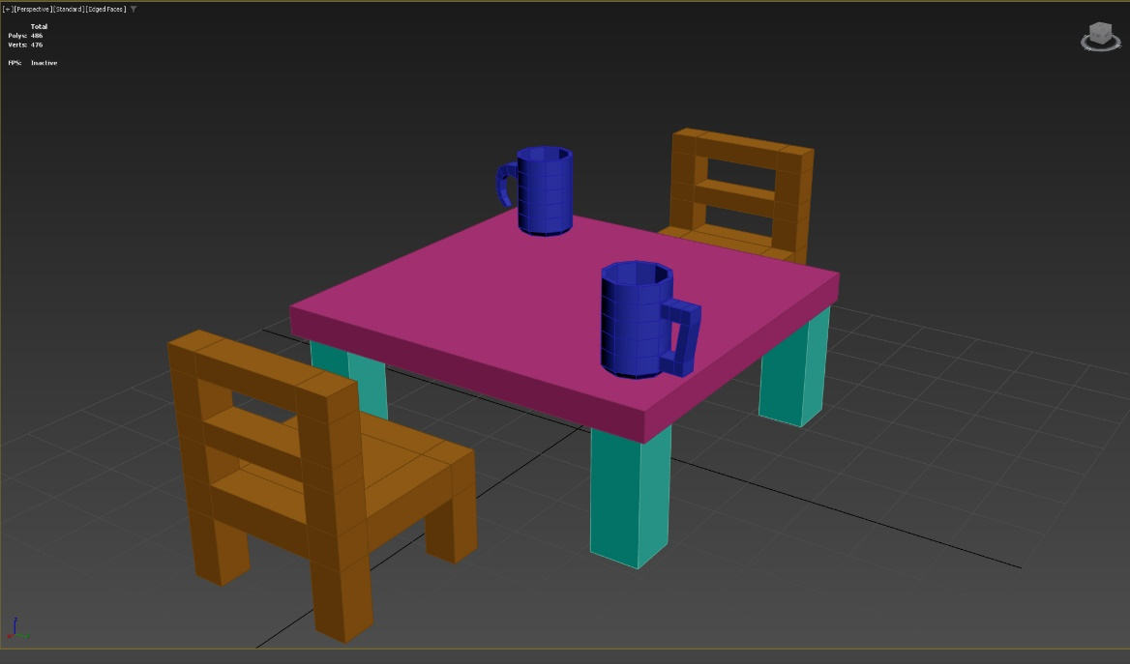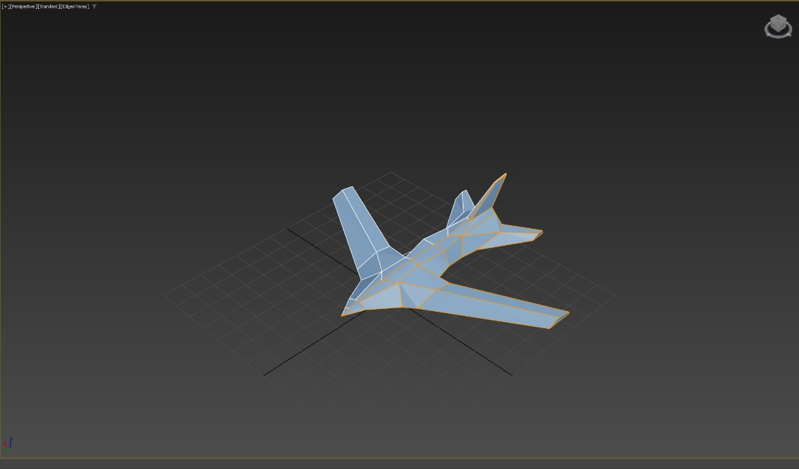

3ds max 책 보며 모델링 예제 제작

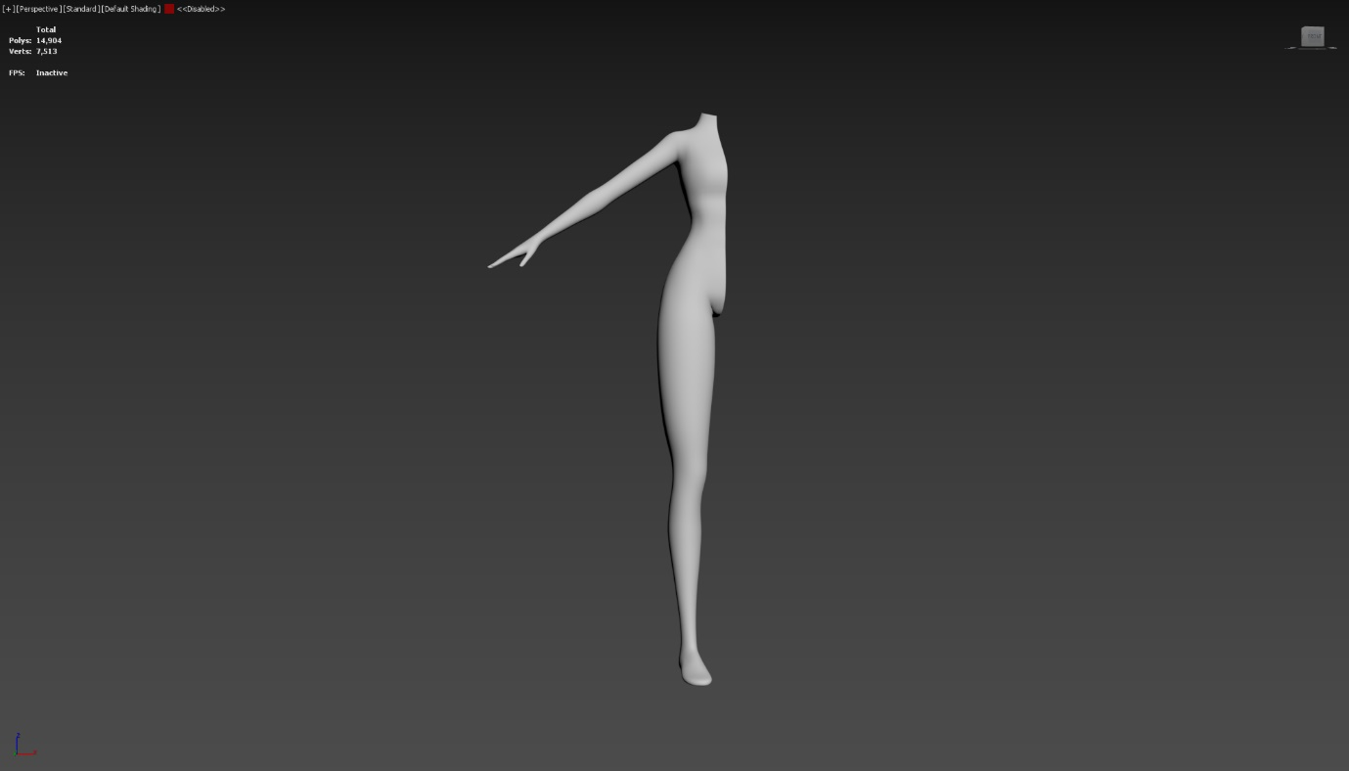

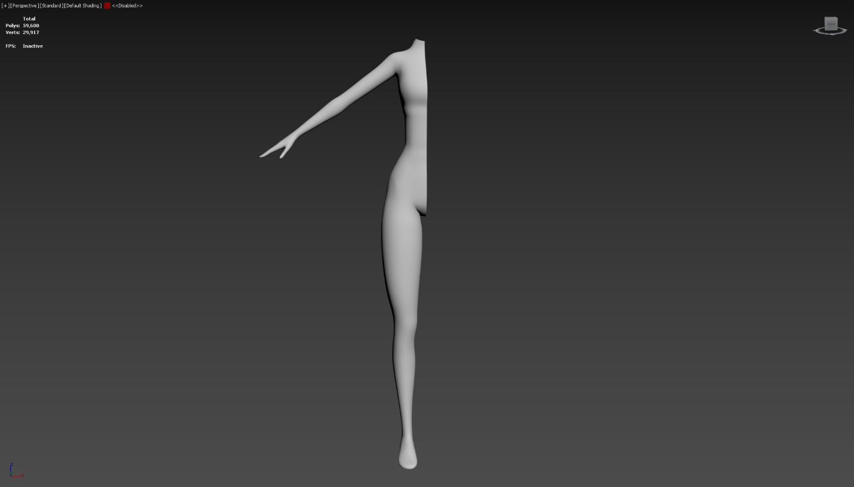

저번 주 베이스 모델링 기반으로 게임에 들어갈 성인 여성 체형 제작.

* 소녀 체형을 억지로 늘리고 변형하다 보니 관절부나 곡선이 많은 부분에서 뒤틀림 발생.
* 이 문제를 해결하여 기존 모델링을 재사용하는 것보단 아예 새로 제작하는게 시간이 더 절약될 것으로 보임.

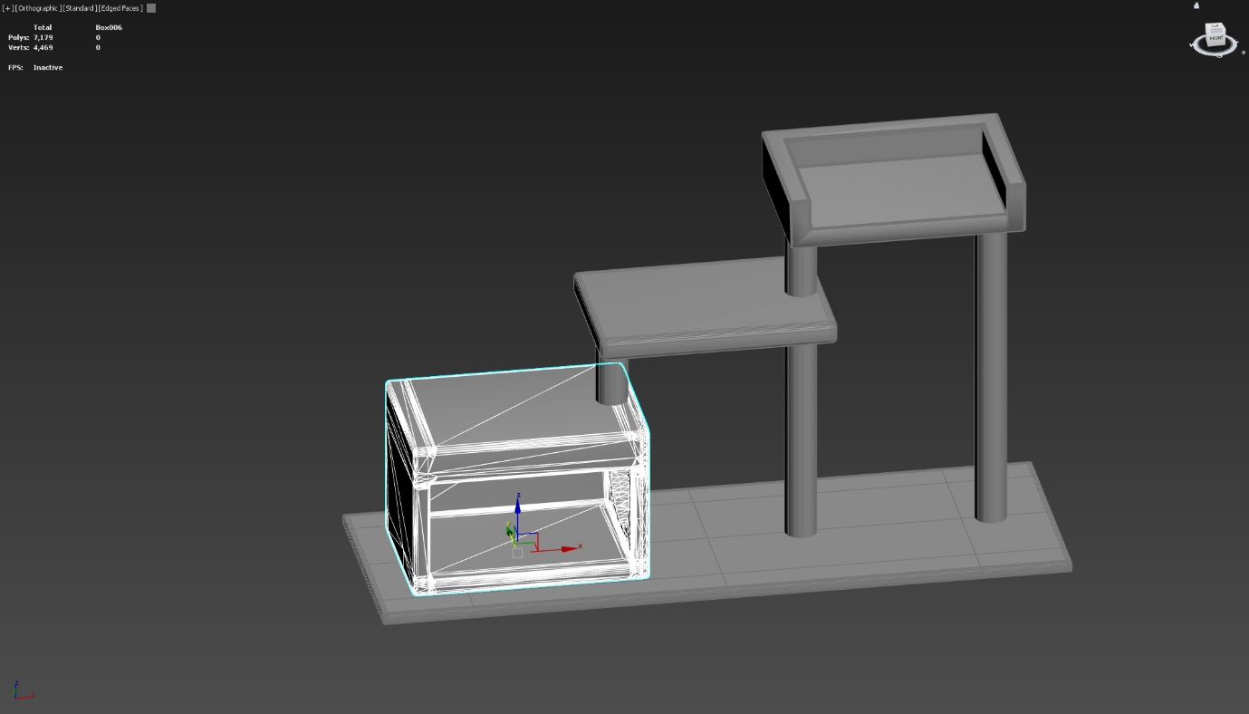

Swift loop와 turbo smooth 연습 겸 실험 예제 제작.

Edge를 너무 잘게 나누었을 경우, Polygon 의 개수가 감당이 되지 않을 정도로 많아짐.

이 경우, Pro Optimizer로 폴리곤의 개수를 시스템 자체적으로 줄일 수 있으나, 이미 이상하게 나뉘어진 면은 더 이상하게 쪼개지게 되므로, 제작 초기 단계에서부터 주의하여 모델링 해야함.

Turbo smooth의 경우 세 개 edge의 중간을 기준으로 양 옆을 edge를 추가하며 둥글게 만드는 방식이므로, edge의 개수가 부족할 경우 이상하게 변형되기 쉬움. 반대로 너무 많아도 추후 폴리곤 정리에 너무 많은 시간을 잡아먹게 될 가능성이 높음.

Nurms 의 경우 modifier가 아니고 오브젝트에 직접 적용이 되는 방식으로, turbo smooth와 동일하게 작동함.

|  |  |  |  |
| --- | --- | --- | --- |
| **문제점 정리** | 팀원 이슈로 인해 작업 2 일 딜레이.  느린 작업 속도와 미숙한 툴 사용.  문제 발생 시, 떨어지는 툴 숙련도로 인하여 해결까지 시간이 너무 오래 걸림 | | |
| **해결방안** | 최대한 많이, 다양하게 실습해보며 툴에 익숙해지는 시간 갖기 | | |
| **다음주차** | 16주차 | **다음기간** | 2024.10.09 ~ 2024.10.13 |
| **다음주 할 일** | 성인 남성 모델링 제작  기획서 업데이트  애니메이션 실습(3D 애니메이션2 수업에서 나간 내용을 위주로)  성인 여성 모델링 다시 제작  3ds max 교재에 있는 예제 따라하며 실습  Coloso 강의 듣기 | | |
| **지도 교수**  **Comment** |  | | |